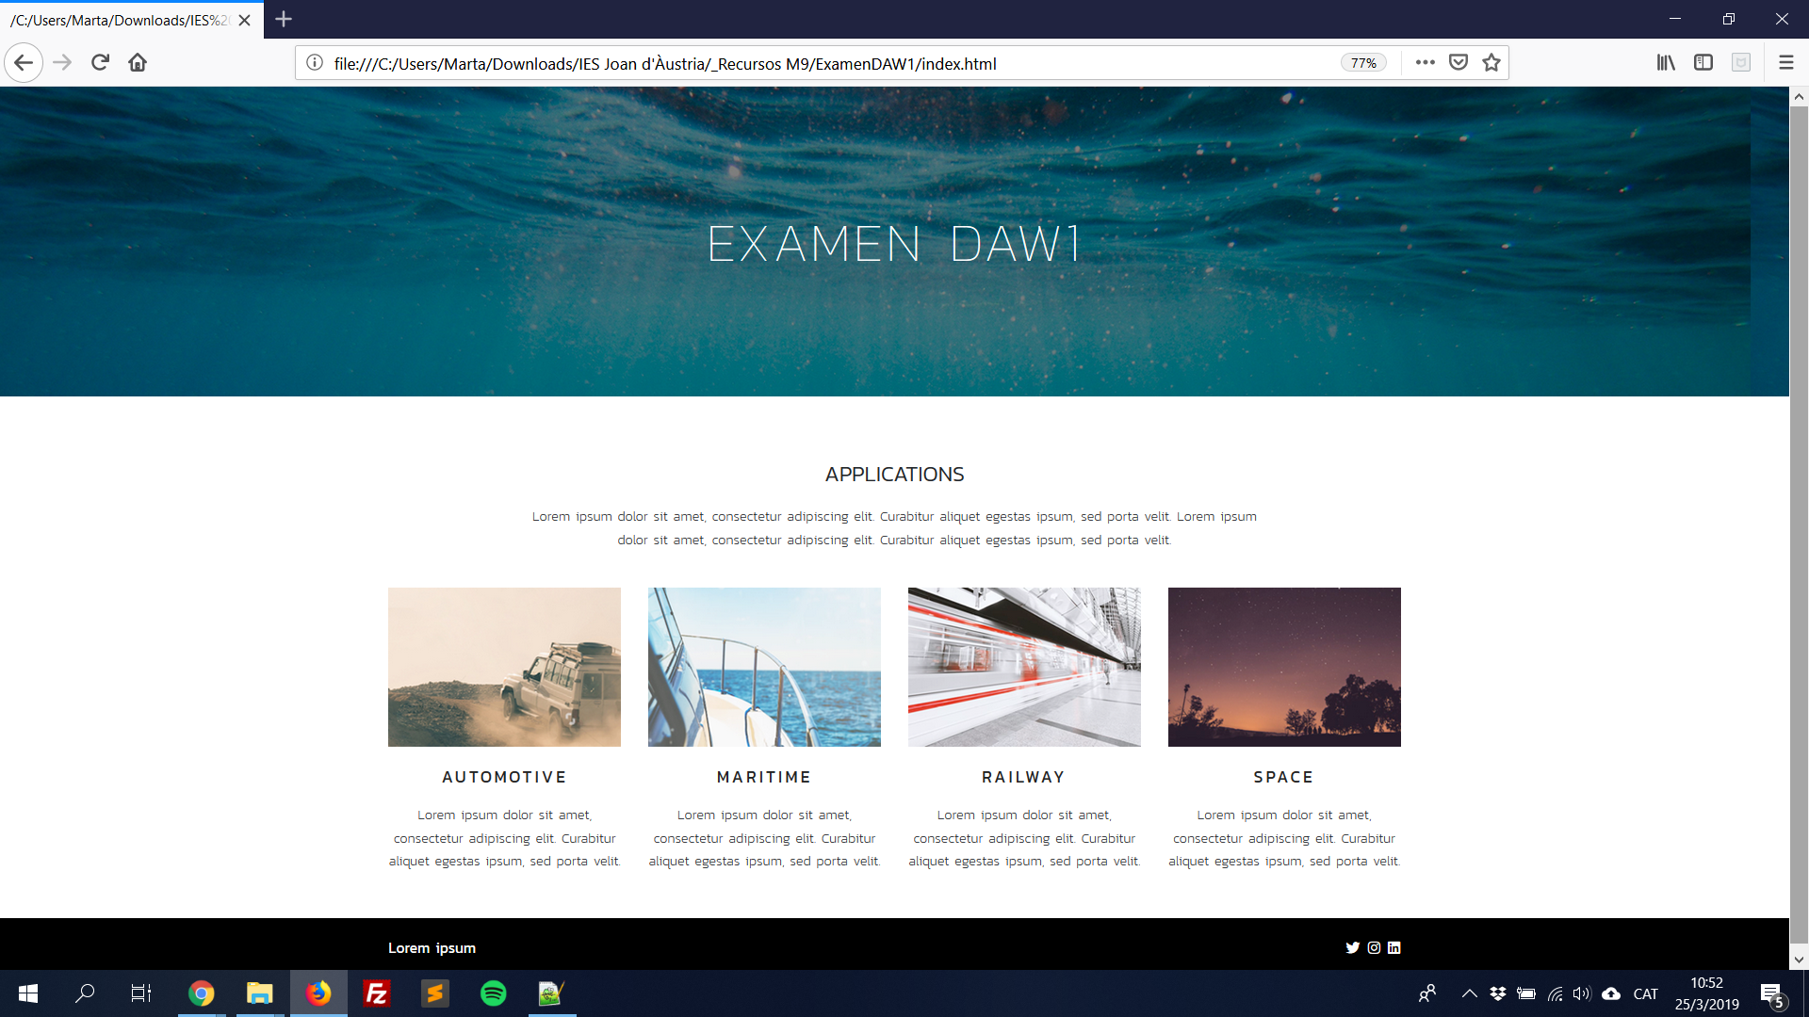

Passos a seguir:

* Realitzeu primer l’estructura HTML i després comenceu a donar els estils CSS.
* Feu servir bootstrap per a l’estructura. Tingueu en compte que cal destacar 3 zones, la capçalera i el footer i la part del mig. Consell: feu ús dels dos containers que hem treballat (container i container-fluid)

Indicacions:

* Font family: Kanit (la trobareu a [google fonts](https://fonts.google.com))
* Els textos de la capçarlera i el footer seran blancs (#ffffff), els de la part central seran negres (#000000).
* Alguns textos o títols notareu que tenen separació entre lletres, podeu fer servir la propietat letter-spacing amb valor de 3.25px per a fer-ho.
* Text Lorem ipsum: 15 paraules generades a través de <https://es.lipsum.com/>
* Els títols sota les imatges han de ser links. En fer hover ha de canviar de color a #666666
* Pels botons de les xarxes socials podeu fer servir Font Awesome
* La imatge de la capçalera ha de fer efecte parallax.

Requisits:

* Fer servir variables pels colors i les fonts
* Desenvolupar l’estructura amb bootstrap
* Vincular un full de css per a la resta dels estils
* Que sigui responsive

Puntuació:

* 3p estructura
* 1p composició text (adeqüació mida i pes de fonts)
* 1p espais entre blocs
* 1p capçalera
* 1,5p footer
* 1,5 bloc central
* 1p variables

**MOLTA SORT!**